**CURRICULUM VITAE**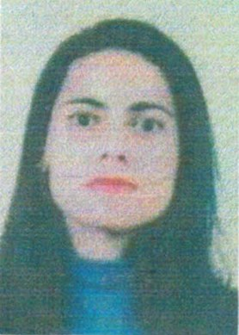

**Nome: Veridiana Cristina da Silva de Souza**

**Endereço: SMPW QD 01 CJ 01 LT 09 CS 04 – Park Way - DF  
Telefone: (61) 3556-6024 / 99966-1194**

**Estado Civil: Solteira**

**E-mail: veridianacristinas@ig.com.br/veridianacristinas@gmail.com**

**FORMAÇÃO ACADÊMICA:**

**Superior:** Universidade de Marília, habilitação em farmácia – Bioquímica –(1992-1995)

**Pós-Graduação:** Microbiológica Clinica Aplicada em Laboratório de Análise Clinicas - UFG– (2006 a 2007)

**EXPERIÊNCIA PROFISSIONAL:**

**Farmacêutica Responsável**: **Da Drogaria M. Santos e M. Santos LTDA** - (De abril de 1995 a setembro 1997)

**Farmacêutica Responsável**: **Da Drogaria Sales LTDA** – (De abril de 1995 a 1997)

**Professora –** Contratada temporariamente na Fundação Educacional do Distrito Federal, atual secretaria do Estado de Educação do Distrito Federal (14/02/2000 a 23/01/2001)

**Farmacêutica Responsável**: **Da Drogaria R.N.S de Moraes** – (De junho de 2001 a setembro de 2001)

**Farmacêutica Responsável: Da Drogaria Viviane da Silva de Souza e CIA LTDA ME** – (De abril de 2002 a junho de 2003)

**Farmacêutica Responsável: Da Drogaria Costa e Silva LTDA ME** – (De outubro de 2005 a abril de 2006)

**Farmacêutica Responsável: Da Drogaria São Francisco de Assis** – (De dezembro de 1997 a julho 2009)

**Farmacêutica Responsável: Da Drogaria Batista e Costa LTDA ME** – (De abril de 2007 a janeiro de 2009)

**Primeiro Tenente da Forças Armadas da Marinha do Brasil –** Atuando no Laboratório de Análises Clínicas nos setores de Emergências e Imunologia – (De março de 2001 a fevereiro de 2003)

**Bioquímica Responsável** – **No Laboratório do Hospital da Unimed de Brasília** - (De setembro de 2001 a dezembro 2004)

**Responsável Técnico – Pelo Laboratório de Análises Clínicas da Universidades Católica de Brasília** – (De janeiro de 2005 a outubro de 2005)

**Primeiro Tenente da Forças Armadas da Marinhas do Brasil –** Atuando no Laboratório de Análises Clínicas do Hospital Naval de Brasília – (De janeiro de 2005 a janeiro de 2010)

**Estágio HFA -** Período de atualização e capacitação no Laboratório Análises Clínicas - (De setembro de 2014 a setembro de 2015).

Veridiana Cristina da Silva de Souza

Brasília, DF